Dokumentacja archeologiczna do publikacji **Niny Glińskiej „Early Medieval Funerary Rites in Wiślica in the Context of Lesser Poland’s Burial Customs in the Early Stages of the Reception of Christianity. Between Christianity and Paganism?„ [w]: *Licitum et illicitum* Studies in the Christianisation of Late Medieval Poland and Bohemia: Norms, Tools, and Contexts / ed. K. Bracha, M. Nodl. Warszawa-Bellerive-sur-Allier, 2025.**

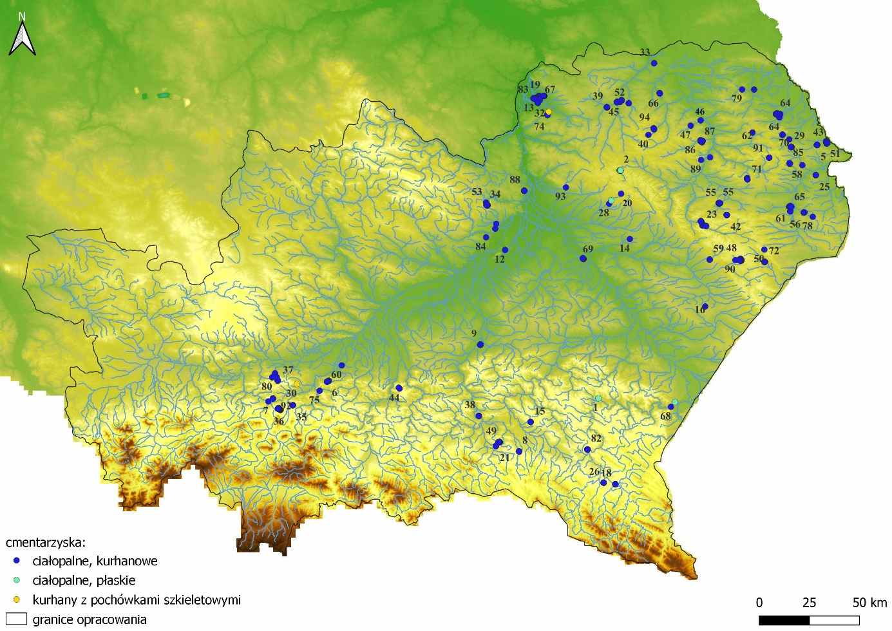

Figure 1. Map of Lesser Poland with marked localities where early medieval pre-Christianisation cemeteries have been recorded (according to the data from National Institute of Cultural Heritage in Poland)

1. Bachórz

2. Batorz Drugi

3. Biała

4. Białka

5. Białoskóry

6. Bochnia

7. Borzęta

8. Bóbrka

9. Brzeźnica

10. Buszkowice

11. Chełm – Borek

12. Chmielów

13. Chodlik

14. Ciosmy

15. Czarnorzeki

16. Dachnów

17. Dąbrówka Szczepanowska

18. Glinne

19. Głusko Duże

20. Godziszów

21. Gorzyce

22. Gorzyczany

23. Guciów

24. Haczów

25. Hrubieszów

26. Huzele

27. Janiszkowice

28. Janów Lubelski

29. Jarosławiec

30. Jawczyce

31. Józefów

32. Kazimierzów

33. Kijany Kościelne

34. Kleczanów

35. Komorniki

36. Kornatka

37. Koźmice Wielkie

38. Krajowice

39. Krężnica Jara

40. Krzczonów

41. Krzyszkowice

42. Lipsko Polesie

43. Liski

44. Lubinka

45. Lublin

46. Łopiennik Dolny

47. Łopiennik Górny

48. Łosiniec

49. Łubienko

50. Majdan Górny

51. Matcze

52. Mętów

53. Międzygórz

54. Miętkie Kolonia

55. Mokre

56. Mołożów Kolonia

57. Niedziałowice

58. Nieledew

59. Nowiny

60. Ostrów Królewski

61. Perespa

62. Plisków

63. Pobołowice

64. Pobołowice Kolonia

65. Podbór

66. Podzamcze

67. Pomorze

68. Przemyśl

69. Przędzel

70. Putnowice Górne

71. Rozdoły

72. Ruda Żelazna

73. Siercza

74. Skoków

75. Sobolów

76. Sośniczany

77. Stańków

78. Stara Wieś

79. Staw

80. Sygneczów

81. Tarnogóra

82. Trepcza

83. Trzciniec

84. Trzebiesławice

85. Trzeszczany

86. Widniówka

87. Widniówka Kolonia

88. Winiary

89. Wirkowice

90. Wólka Łosiniecka

91. Wólka Tuczępska

92. Zakliczyn

93. Zdziechowice

94. Żuków

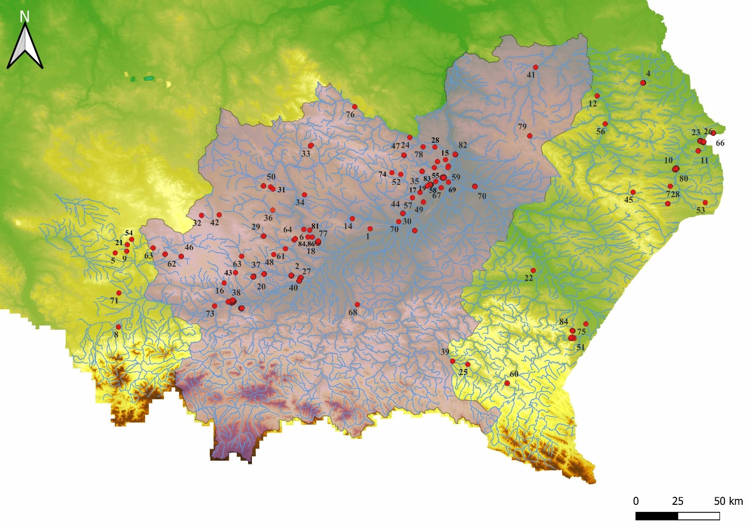

Figure 2. Map of Lesser Poland with marked localities where early medieval inhumation cemeteries were recorded. Pink colour marks the area from which the cemeteries were included in further analysis (according to the data from National Institute of Cultural Heritage in Poland)

1. Beszowa

2. Bobin

3. Busko-Zdrój

4. Chełm

5. Chorzów

6. Chroberz

7. Czartowiec

8. Czechowice

9. Czeladź

10. Czermno

11. Czerniczyn

12. Dobryniów

13. Dwikozy

14. Dziesławice

15. Garbów

16. Giebułtów

17. Gnieszowice

18. Gorysławice

19. Gorzyczany

20. Goszyce

21. Grodziec (Będzin)

22. Grodzisko Dolne

23. Gródek

24. Grójec

25. Haczów

26. Hrubieszów

27. Jaksice

28. Jankowice Kościelne

29. Janowice

30. Jaślany

31. Jędrzejów

32. Kidów

33. Kielce

34. Kije

35. Kleczanów

36. Konary

37. Koniusza

38. Kraków

39. Krosno

40. Książnice Wielkie

41. Lublin

42. Łany Wielkie

43. Maszków

44. Niekrasów

45. Niemirówek

46. Olkusz

47. Opatów

48. Pałecznica

49. Piaseczno

50. Prząsław

51. Przemyśl

52. Przepiórów

53. Przewodów

54. Psary

55. Radoszki

56. Romanów

57. Ruszcza - Płaszczyzna

58. Samborzec

59. Sandomierz

60. Sanok

61. Skalbmierz

62. Sławków

63. Smroków

64. Stradów

65. Strzemieszyce Wielkie

66. Strzyżów

67. Tarnobrzeg - Sielec

68. Tarnów

69. Trześń

70. Turbia

71. Tursko Małe

72. Tychy - Cielmice

73. Tyniec

74. Ujazd

75. Walawa

76. Wąchock

77. Wiślica

78. Wojciechowice

79. Wola Studziańska

80. Wronowice

81. Zagość

82. Zawichost

83. Złota

84. Złota Pińczowska

85. Żurawica

86. Żurawniki

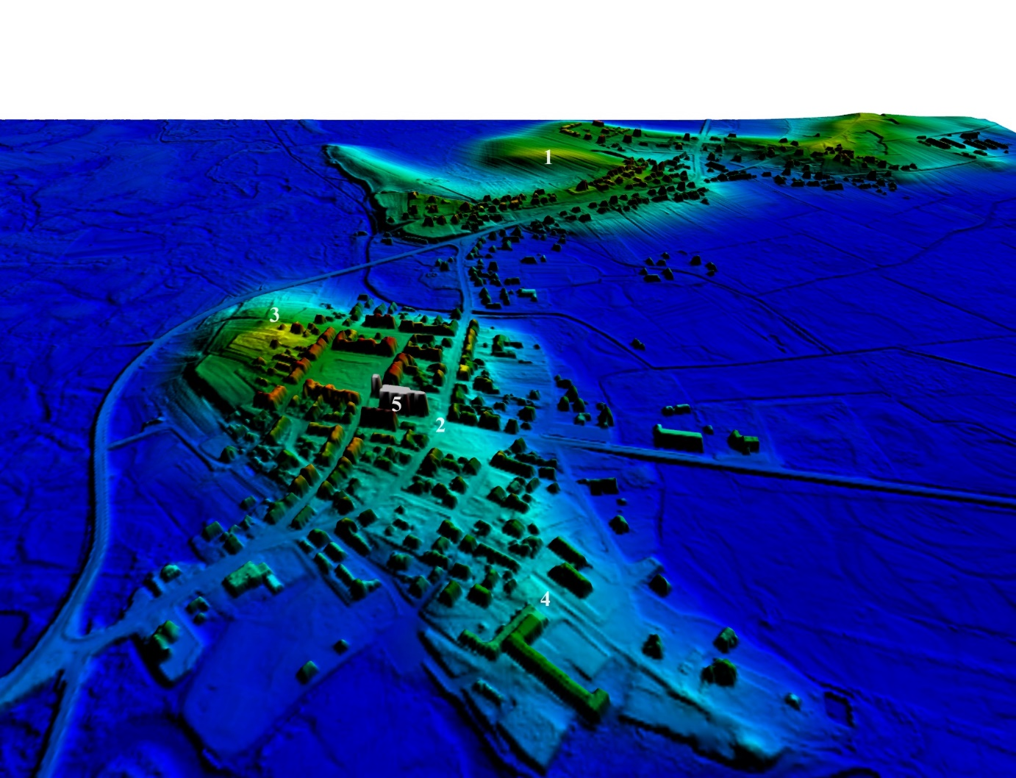

Figure 3. Location of cemeteries of the early medieval settlement complex in Wiślica. 1 – Gorysławice, 2 – cemetery next to the church of St. Nicholas (?), 3 – cemeteries on the so-called Regia, 4 – cemetery by St. Martin’s Church, 5 – cemetery by the Romanesque church I (based on the map prepared by P. Wroniecki)

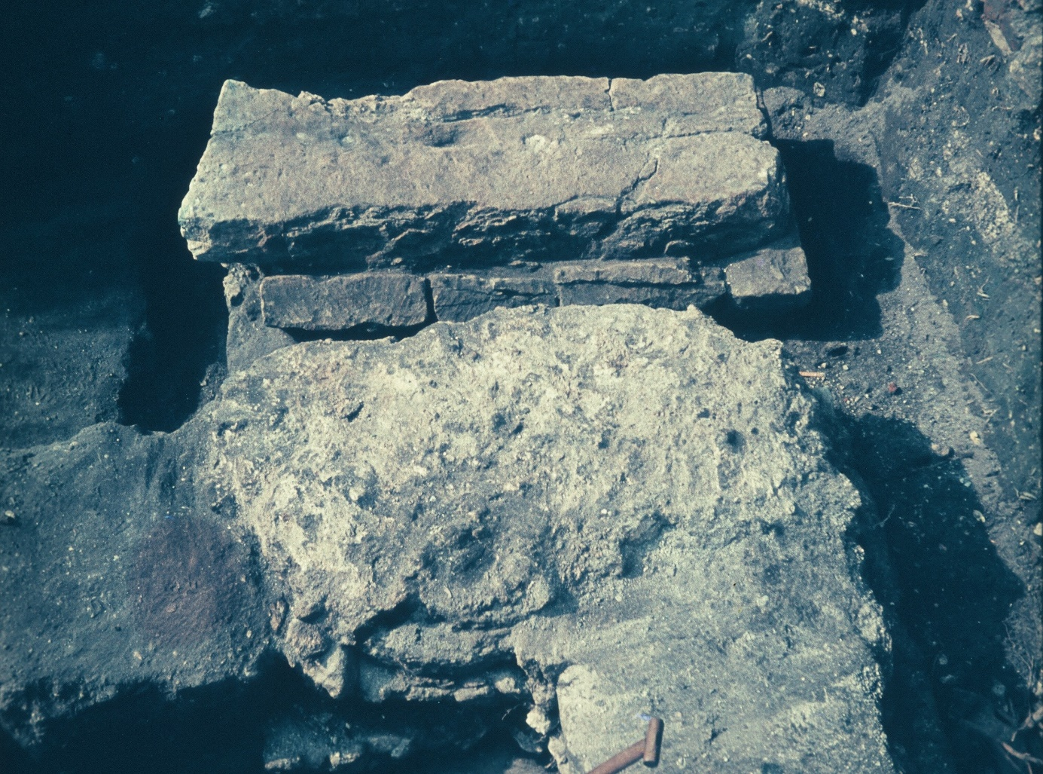

Figure 4. Wiślica – the cemetery next to the church of St. Nicholas (?). Sarcophagus at the southwestern corner (archives of the Provincial Heritage Protection Office in Kielce, photo by E. Buczek)



Figure 5. Wiślica – Regia. Phase I of the cemetery (drawn by N. Glińska)



Figure 6. Wiślica – Regia. Grave No. 51/65 in the older cemetery (drawn by N. Glińska)



Figure 7. Wiślica – Regia. A triple grave in the older cemetery (drawn by N. Glińska)

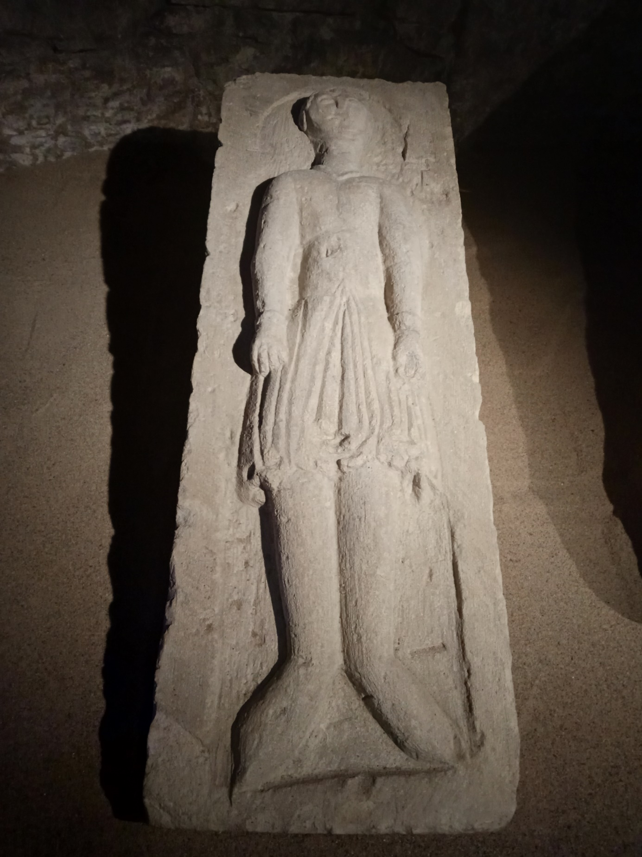

Figure 8. Wiślica – cemetery by the Romanesque church I. A gravestone (foto by N. Glińska)

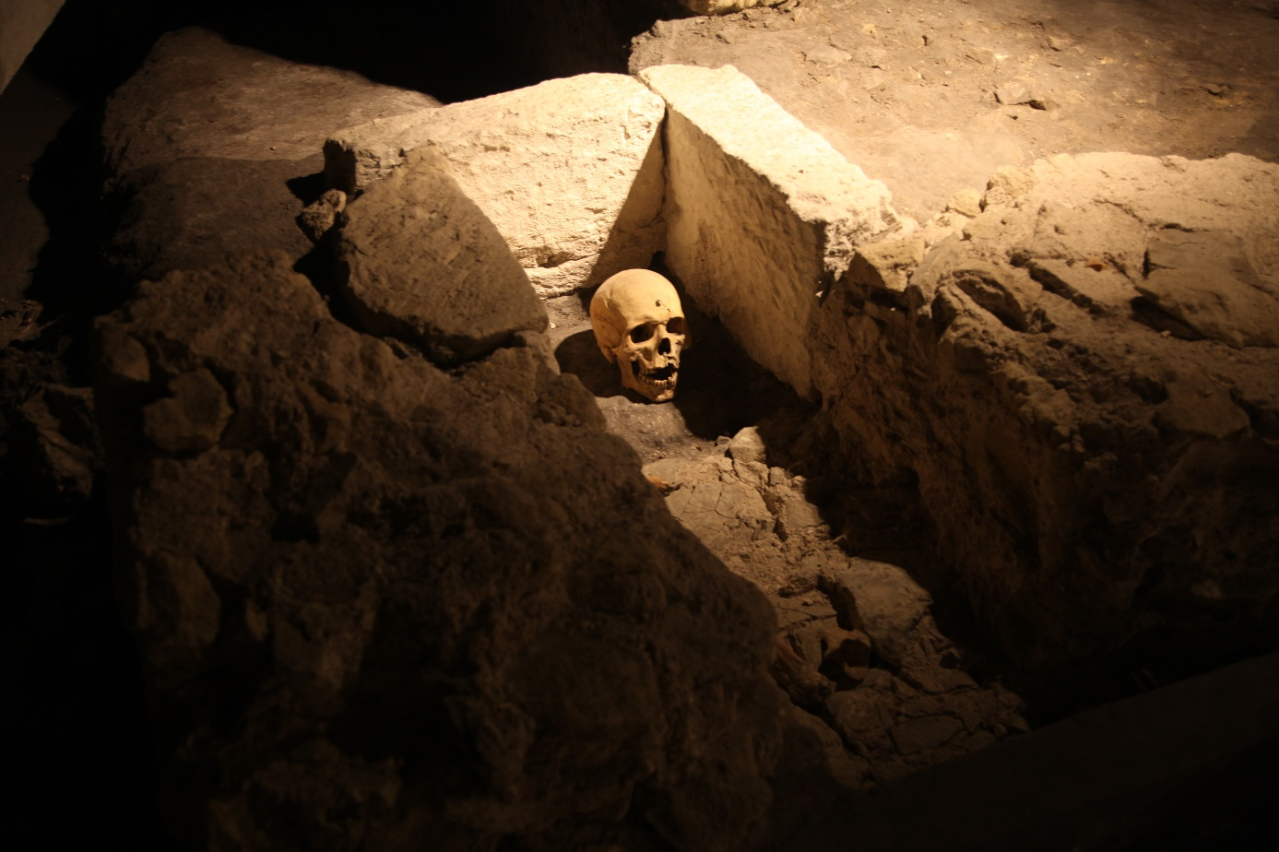

Figure 9. Wiślica – cemetery by the Romanesque church I. Sarcophagus originally located under the stairs leading to the crypt (foto by N. Glińska)

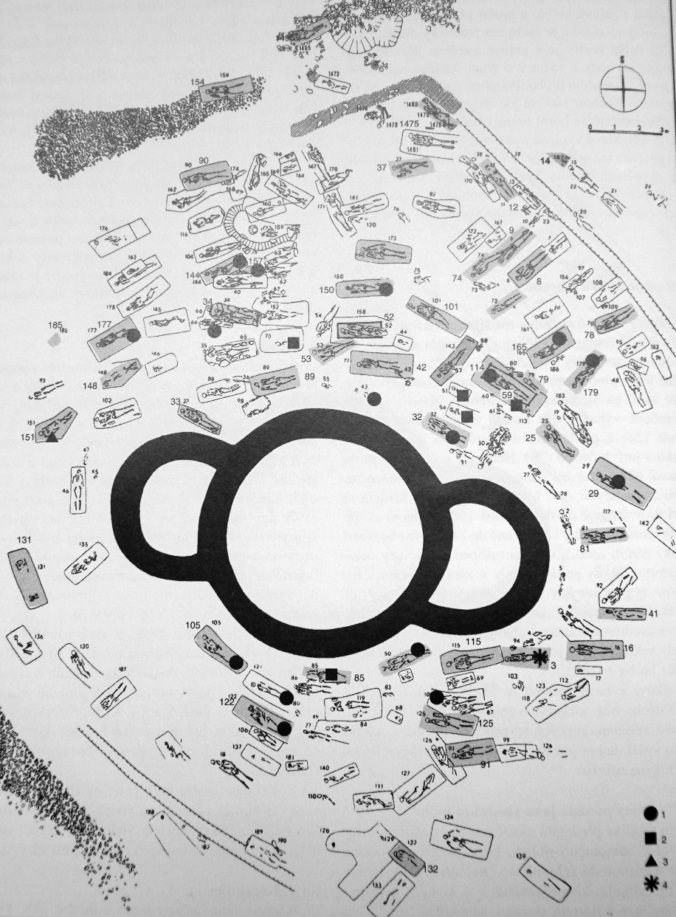

Figure 10. The layout of the cemetery next to the rotunda No. VI in Mikulčice (according to Profantová N., Kavánová B., 2003, fig. 12)

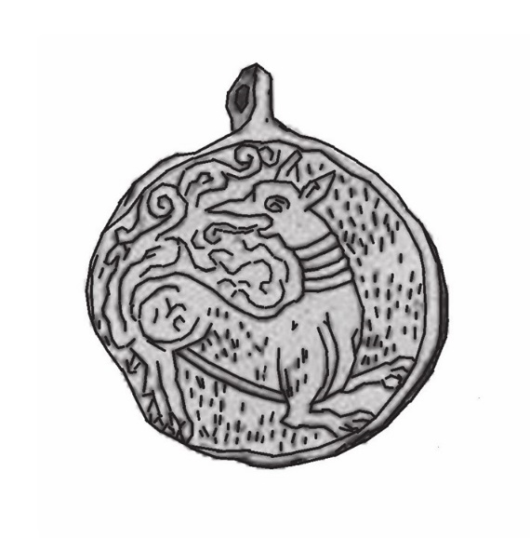 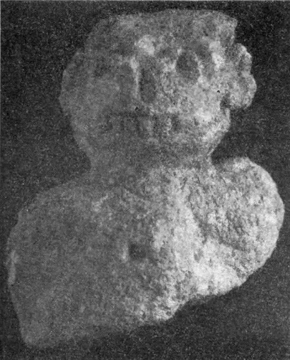

Figure 11. Medallion from the cemetery in Ruszcza-Płaszczyzna (according to Florek M. , 2019, fig. 7)

Figure 12. Anthropomorphic figurine (bust) from Busko-Zdrój (according to Żaki A., 1956, fig. 1)